Prof :  ………………….. | Devoir Surveillé2P1  Physique et chimie  Niveau : Tronc commun science | Année scolaire  ………………………….
EXERCICE 1 (3pts)
Sur la glace d’une patinoire, on enregistre le mouvement du centre P d’un palet retenu par un fil fixé en A
- Décrire le mouvement du centre du palet représenté sur le chronogramme ci-dessous ( trajectoire et évolution de la vitesse ). (1 pt)
- On admet que le poids du palet et la force exercée par la glace sur le palet se compensent. Montrer, en utilisant le principe d’inertie, qu’il existe au moins une autre force agissant sur le palet et préciser laquelle. (1 pt)
- 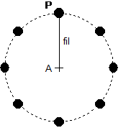Le poids du palet et la force exercée par la glace sur le palet se compensent. Si le fil casse, quel sera le mouvement ultérieur du palet ? Justifier la réponse à l’aide du principe d’inertie. (1 pt)
EXERCICE 2 (6pts)
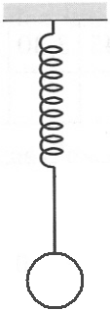Un ressort de masse négligeable est suspendu à un support. Sa longueur à vide vaut L₀=10,0cm. On accroche des masses marquées m_{i} au ressort et on note, dans le tableau ci-dessous, la valeur des allongements ΔL_{i} correspondants.
m_{i} en g | 0 | 20 | 50 | 70 | 100 | 120 | 150 | 170 | 200 | 250
ΔL_{i} en mm | 0 | 5 | 14 | 19 | 27 | 33 | 41 | 46 | 54 | 68
1. Faire le bilan des forces qui s’exercent sur la masse marquée. (On néglige l’action de l’air) (1 pt)
2. Représenter ces forces en respectant leur direction, leur sens et leur point d’application. (1 pt)
3. que peut-on dire des valeurs de ces forces lorsque la masse marquée est en équilibre? (1 pt)
4. Sur papier millimétré, représenter la masse m en fonction de l’allongement ΔL à partir des
valeurs du tableau. (1 pt)
5. En déduire la valeur du coefficient de raideur du ressort. (1 pt)
6. Déterminer la longueur du ressort pour une masse marquée telle que : m_{i}=300g. (1 pt)
EXERCICE 3 (4pts)
Un cube homogène, d’arête a égale à 10 cm, est fabriqué dans un matériau de masse volumique ρ_{c}, immergé dans l’eau et suspendu à un ressort vertical en B, le centre d’une face ; il est en équilibre.
1°/ Déterminer les valeurs du poids P du cube et de la poussée d’Archimède F_{a} exercée par l’eau sur le solide. (1 pt)
2°/ Le solide étant en équilibre, les forces extérieures appliquées à ce cube sont colinéaires et leur direction passe par G centre d’inertie du cube. Déterminer la valeur de la force de rappel T du ressort. (1 pt)
3°/ Représenter les trois forces s’exerçant sur le solide à une échelle convenable. (1,5 pts)
4°/ Déterminer l’allongement du ressort. (1 pt)
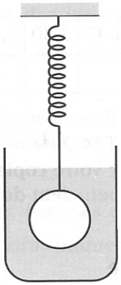Données : ρ_{c} = 9,0 . 10³ kg.m⁻³ ; g = 10 N.kg⁻¹
EXERCICE 4 (7pts)
Le carbone est le constituant essentiel de la matière vivante. Il est présent dans toutes les molécules organiques. Un atome de carbone, de symbole C, a 12 nucléons dans son noyau. La charge électrique de son nuage électronique est q = – 6.e .
- Pourquoi peut-on dire que le noyau contient 6 protons ? Justifier. (1pt)
- Exprimer puis calculer la charge de son noyau. (0,5pt)
- Donner le symbole de son noyau. (0,5pt)
- Enoncer les règles de remplissage des électrons sur les couches électroniques puis donner la structure électronique de l’atome de carbone. (1pt)
- Calculer la valeur approchée de la masse de l'atome de carbone (2 chiffres significatifs). 1pt
Données : m_{p} = m_{n} = 1,7.10–27kg, masse de l’électron : m_{e} = 9,1.10–31kg , charge élémentaire : e = 1,6.10⁻¹⁹ C
- Pourquoi peut-on dire que la masse de l’atome est quasiment la même que celle du noyau de l’atome? Justifier votre réponse par un calcul. (1pt)
- L’atome de carbone peut être représenté par une «sphère» de rayon R = 67 pm. Calculer le rayon r de son noyau. (1pt)
- Donner le nombre d’atomes de carbone contenus dans un échantillon de masse m = 1,00 g. (1pt)
Bonne chance

